Муниципальное бюджетное общеобразовательное учреждение Одинцовская Гимназия № 13

143000, Московская область, г. Одинцово, ул. Молодежная, д. 3А

Тел. +7 (495) 593-27-24,

E-mail: [odin.gimnaziya13@rambler.ru](mailto:odin.gimnaziya13@rambler.ru)

КОНКУРСНАЯ РАБОТА

(по физике)

**«Шумовое загрязнение**

**окружающей среды»**

**(исследование на примере г. Одинцово)**

**Выполнил:**

Драган Александр Максимович,

учащийся 9"Б" класса

**Руководитель:**

Даниленко Елена Александровна,

учитель физики

Одинцово

2024

**ОГЛАВЛЕНИЕ**

Введение……………………………………………………………………….…..2

**I. Теоретическая часть**

1. 1. Что такое звук, что такое шум?………………….……………....……...…..4

1.2. Классификация шумов.…………….…………………………..….…….…..5

1.3. Физиологическое действие шума ………………………………………….6

1.4. Закон о тишине ...…………………………...………………………………..8

1.5. Уровень шума в Одинцово.………………………………...………………..9

**II. Практическая часть**

2.1. Исследование уровня шума…...…………………………………….………11

2.2. Социологический опрос…………………………………………………….13

Заключение……………………………….………………………………………15

Приложение………………………………………………………………………17

Используемая литература………...……………………………………………..22

Используемые интернет ресурсы……………………………….………………22

**ВВЕДЕНИЕ**

В последнее время в связи с ростом производства, использованием новых источников энергии, развитием автотранспорта, возрастает влияние физических факторов на здоровье людей. Серьёзным фактором, ухудшающим жизненную среду, является шум. Шум уникален как загрязнитель. Шум понижает качество жизни, нанося значительный вред здоровью.

**Актуальность** исследовательской работы определяется необходимостью своевременной объективной оценки состояния акустической среды обитания человека по критерию шумового загрязнения. Многие люди, работающие как дома, так и в офисах, а также ученики, выполняющие домашние задания не способны сконцентрироваться на информации из-за фонового шума.

**Противоречие:** многие люди не осведомлены о влиянии шума на организм, его не всегда можно зафиксировать органами чувств, но в то же время его воздействие на жизнь людей очень велико.

**Проблема:** как снизить влияние шума на процессы жизнедеятельности людей?

**Цель работы:**исследовать источники акустических загрязнений окружающей среды в городе Одинцово, проанализировать их влияние на организм человека, изучить способы их уменьшения.

**Задачи:**

1. изучить теорию по теме шумовое загрязнение
2. выяснять причины и последствия шумового загрязнения
3. исследовать объекты шумового загрязнения в городе.
4. провести социологический опрос среди учеников 9-х классов на тему осведомленности о влиянии шума на организм
5. разработать рекомендации по снижению шума и его влияния

**Предмет исследования** – восприятие воздействия шума и зависимость здоровья жителей города Одинцово от акустических загрязнений окружающей среды.

**Объект исследования**– уровень шума в городе Одинцово

**Гипотезы:** Уровень шума в городе Одинцово превышает норму?

Я предполагаю, что технологический шум оказывает негативное влияние на здоровье человека, особенно на организм ребёнка, но многие не задумываются об этом.

**Оборудование:**шумомер, блокнот, карандаш.

**Методы исследования:**

1. Работа с источниками информации.

2. Изучение и обобщение.

3. Анализ и синтез.

4. Опрос (Анкетирование).

5. Сравнение, обобщение.

**В ходе исследования я, изучив литературу по данной теме, выяснил, что по природе возникновения городской шум относится к категории антропогенных, по спектру – к нестационарным, по частотным характеристикам, скорее всего – к среднечастотным, по временным характеристикам – к непостоянным (его уровень непрерывно меняется во времени).**

**I. Теоретическая часть**

**1.1.** **Что такое звук, что такое шум?**

Звук является одним из важнейших источников информации об окружающем мире. Все звуки, распространяемые в воздухе, представляют собой вибрации звуковой продольной волны, частота которой лежит в пределах от 17-20 Гц до 20 000 Гц. Она возникает посредством колебания объекта и расходится от её источника во всех направлениях. Колеблющийся объект сжимает молекулы в окружающей среде, а затем создаёт разреженную атмосферу, заставляя молекулы отталкиваться друг от друга всё дальше и дальше. Волновой процесс – процесс переноса энергии без переноса вещества.

Звук — физическое явление, представляющее собой распространение в виде упругих волн механических колебаний в твёрдой, жидкой или газообразной среде.

Интенсивность звука— скалярная физическая величина, характеризующая мощность, переносимую звуковой волной в направлении распространения.  Амплитуда - максимальное значение смещения или изменения переменной величины от среднего значения при колебательном или волновом движении. Понятие амплитуды (или интенсивности) звуковой волны имеет отношение к силе звука, которую человеческие органы слуха воспринимают как объём или громкость звука. Люди могут воспринимать достаточно широкий спектр громкости звука: от капающего крана в тихой квартире, и до музыки, звучащей на концерте. Чем больше амплитуда звуковой волны, тем громче звук.

С интенсивностью звука связана громкость звука – величина, характеризующая слуховое ощущение от данного звука, это та характеристика звука, которую мы сразу замечаем и которую легче всего контролировать.

Уровень интенсивности звука – это десятичный логарифм отношения двух интенсивностей звука (единица – бел)

В Децибелах измеряется уровень звукового давления. Единицу измерения Бел на практике не используют, из-за того, что значения слишком большие для использования. Децибел же является дольной единицей бела, равная одной десятой этой единицы, поэтому его удобней использовать на практике.

Громкость, или уровень интенсивности звука измеряется в децибелах. Человеческое ухо способно воспринимать звук от 0 дБ до 160 дБ.

Шум (с акустической точки зрения) – это механические волновые колебания частиц упругой среды с малыми амплитудами, возникающие под действием какой-либо силы.

Шум (с гигиенической точки зрения) – это комплекс беспорядочно сочетающихся звуков различной частоты и интенсивности, неблагоприятно воздействующих на организм человека, снижающий его работоспособность.

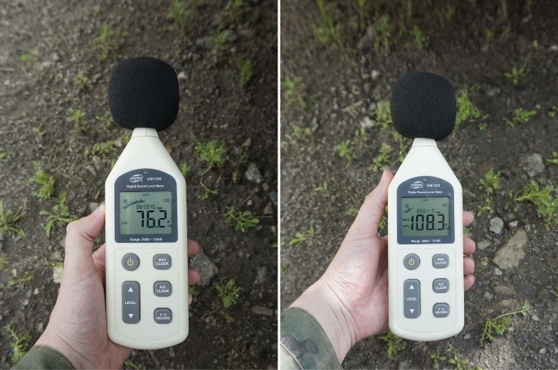Шум является одним из наиболее распространенных неблагоприятных физических факторов. Среди прочих факторов, влияющих на здоровье человека, шум – на втором месте после химического загрязнения воздуха. Человек в производстве и в быту постоянно подвергается воздействию шума высоких уровней. Если в 60 – 70 годы прошлого столетия шум на улицах не превышал 80 дБ, то сейчас же он достигает 100 дБ и более.

**1.2. Классификация шумов.**

Шумы различают по природе возникновения, характеру спектра, частоте и цвету, по временным характеристикам.

**По природе возникновения** шумы бывают природные и антропогенные. Последние в свою очередь делятся на механические, аэродинамические, гидравлические и электромагнитные.

**По спектру существует:**

* стационарный шум — шум, который характеризуется постоянством средних параметров: интенсивности (мощности), распределения интенсивности по спектру (спектральная плотность),
* нестационарный шум — шум, длящийся короткие промежутки времени. К таким шумам относятся, например, уличный шум проходящего транспорта, отдельные стуки в производственных условиях, редкие импульсные помехи в радиотехнике и т.п.

**По частотной характеристике** шумы подразделяются на:

* низкочастотные (< 300 Гц) - шумы тихоходных агрегатов неударного действия, шумы, проникающие сквозь звукоизолирующие преграды;
* среднечастотные (300—800 Гц) - шумы большинства машин, станков и агрегатов неударного действия;
* высокочастотные (> 800 Гц) - звенящие, шипящие, свистящие шумы, характерные для агрегатов ударного действия, потоков воздуха и газа, агрегатов, действующих с большими скоростями.

**По временным характеристикам:**

* постоянный шум;
* непостоянный шум, который в свою очередь делится на колеблющийся, прерывистый и импульсный.

Шум – одна из форм физического загрязнения окружающей среды, адаптация организмов к которому практически невозможна. Наиболее мощными и распространенными источниками шума, особенно в городах, являются автомобильный и рельсовый транспорт, промышленные предприятия, авиация, бытовая техника.

**1.3. Физиологическое действие шума.**

Шум, являясь общебиологическим раздражителем, действует на все органы и системы, вызывая разнообразные физиологические изменения. Звуки и шум вызывают ощущение, воспринимаемое нашим органом слуха при ударе о барабанную перепонку звуковых волн (ряд последовательных сгущений и разрежений воздуха). Волны эти вызывают соответственные вибрационные колебания слуховых нервов. То есть звук вызывается в самом ухе раздражением окончаний слуховых нервов передающимися ему колебаниями звучащего тела.

Воздействие шума на человека зависит от уровня шума, его характеристик, от состояния здоровья, индивидуальных особенностей человека и других факторов. Звук в 130 дБ уже вызывает у человека болевое ощущение, а 150 дБ становится для него непереносимым. Из таблицы «Влияние уровня шума на организм человека» (**Приложение 1**) четко видно, что чем выше уровень шума, тем больше его отрицательное влияние на организм человека. Усиление шумового фона свыше предельно допустимых величин (80 дБ) представляет собой опасность для физического и психического здоровья населения. Многие не придают этому серьезного значения, а потом недоумевают, почему так быстро наступает усталость, рассеивается внимание, падает работоспособность. Человеку лишь кажется, что он привык к шуму, но он, действуя постоянно, разрушает здоровье человека.

Организм человека по-разному реагирует на разные уровни шума. При длительном воздействии даже незначительное превышение допустимых норм может привести к негативным последствиям для организма. Но существуют и диапазоны, при которых человеку будет нанесён значительный вред и при кратковременном воздействии.

* 35–50 дБ  
  Нарушение сна, усталость, вялость, снижение работоспособности
* 50–65 дБ  
  Раздражительность, изменения в вегетативной нервной системе
* 65–90 дБ  
  Физиологическое воздействие: повышение пульса и давления крови, сужение сосудов, снижение порога слышимости
* свыше 90 дБ  
  Нарушения работы органов слуха, головная боль и шум в ушах, ощущение тошноты, ограниченное восприятие речи
* свыше 130 дБ  
  Возможен разрыв барабанных перепонок, нарушается связь между частями внутреннего уха, риск полной потери слуха, разрушение нервных клеток, разрыв мелких кровеносных сосудов
* свыше 200 дБ  
  Разрыв лёгких, смерть

**1.4. Закон о тишине.**

Прежде чем перейти к выполнению практической части, я изучил санитарные нормы шума.

В нашей стране действует ряд документов, нормирующих допустимые уровни шума. Однако основным документом являются Федеральный закон от 30.03.1999 N 52-ФЗ (ред. от 13.07.2015) "О санитарно-эпидемиологическом благополучии населения" (с изм. и доп., вступ. в силу с 24.07.2015**).** Настоящие санитарные нормы устанавливают классификацию шумов; нормируемые параметры и предельно допустимые уровни шума на рабочих местах, допустимые уровни шума в помещениях жилых, общественных зданий и на территории жилой застройки.

Согласно СанПиН 2.4.2.2821-10 "Санитарно-эпидемиологические требования к условиям и организации обучения в общеобразовательных учреждениях" (Постановление от 29 декабря 2010 г. № 189, в разделе II «Требования к размещению общеобразовательных учреждений», записано: «3.12. Уровни шума на территории общеобразовательного учреждения не должны превышать гигиенические нормативы для помещений жилых, общественных зданий и территории жилой застройки».

Согласно санитарным нормам (**Приложение 2**), в классных помещениях, учебных кабинетах, учительских комнатах и других учебных заведений, читальных залах, библиотеках максимальный уровень звука составляет 55 дБ, на территориях, непосредственно прилегающих к зданиям детских дошкольных учреждений, школ и других учебных заведений, библиотек – 70дБ, на площадках отдыха, на территориях дошкольных учреждений, школ и других учебных заведений - 60дБ.

По санитарным нормам, допустимым уровнем шума, который не наносит вреда слуху даже при длительном воздействии на слуховой аппарат, принято считать: 55 дБ в дневное время и 40 дБ ночью. Такие величины нормальны для нашего уха, но, к сожалению, они очень часто нарушаются.

**1.5. Уровень шума в Одинцово.**

Город Одинцово – сравнительно молодой районный центр в Московской области, расположен он на холмистой Смоленско–Московской возвышенности к западу от Москвы. Через город проходят Можайское и Минское шоссе, железнодорожная ветка Москва – Минск. Небольшое расстояние до столицы (24 км), быстрый рост гражданского строительства, развитие инфраструктуры города делают Одинцово очень привлекательным местом для постоянного проживания. Земля Одинцово особенно интенсивно застраивалась в 60-е и 70-е годы прошедшего столетия, выросло восемь новых микрорайонов, новые административные и общественные здания. Город благоустраивался, осваивая все новые участки.

На сегодняшний день шумовое загрязнение является одной из важнейших экологических проблем моего города. По данным Государственного доклада «О состоянии санитарно-эпидемиологического благополучия населения в Российской Федерации в 2023 году» среди жалоб на неблагоприятные условия проживания наибольшую долю занимают жалобы на шум — 66,8%. А доля жилой застройки, где выявлены несоответствия нормам по уровню шума составила 13,4 %. Таким образом, шум является важнейшим фактором, влияющим на окружающую среду и качество жизни.

Основными источниками шума в городах являются автотранспорт, железнодорожный транспорт, авиатранспорт и промышленные предприятия.

Первое место по «вкладу» в шумовое загрязнение города занимает автотранспорт. Уровень шума, исходящий от крупных автомобильных магистралей, может достигать 90–95 дБ, он зависит от интенсивности трафика, скорости и состава потока (количества грузового транспорта). Наиболее шумный из всех видов автотранспорта — грузовые автомобили и мотоциклы (81–89 дБ). (**Приложение 3**)

Следующий по степени влияния на шумовое загрязнение — это железнодорожный транспорт. Максимальный уровень шума от движущегося поезда может достигать 82–93 дБ, а от электрички — 75–80 дБ.

Авиатранспорт также оказывает значительное влияние на городской шумовой фон. Шум, исходящий от аэропорта, в среднем колеблется в пределах 78–80 дБ, а максимально может достигать 92–108 дБ. Шумовое загрязнение от воздушного транспорта зависит от интенсивности полётов и типа самолётов. (**Приложение 4**)

Также на шумовое загрязнение влияют и промышленные предприятия. Уровень шума зависит от технологических процессов предприятия и вида производства, он может варьироваться от 85 до 105 дБ.

К дополнительным источникам повышенного шумового фона стоит отнести строительные объекты, дорожно-строительные и ремонтные работы, звук сигнализации от стоящего автотранспорта, шумы от заведений индустрии питания и торговли, шумы котельных и другие источники шума, связанные с жизнедеятельностью человека.

Ремонтные работы в многоквартирном доме

Шум распространяется через перекрытия и стены, проходя через весь дом. В некоторых случаях, например, при работе перфоратора, его уровень достигает 90 дБ.

Источники шума внутри жилых помещений

Самые громкие бытовые приборы – кухонные комбайны, блендеры – шумят на уровне 90дБ. Пылесосы и стиральные машины в режиме отжима издают шум в пределах 70 и 85 дБ соответственно. Уровень шума от включённого мощного компьютера достигает 55 дБ.

В Одинцово и других городах России слишком шумно - в зоне дискомфорта сегодня проживает более 1/3 жителей города. Выяснилось, что самые шумные районы находятся на юго-востоке. Уровень шума высок в Трехгорке, Баковке, и 8-й микрорайон. Шум от Минского и можайского шоссе сравним с шумовыми показателями других скоростных магистралей области.

**II. Практическая часть**

**2.1. Исследование уровня шума.**

Чтобы начать изучать шумовое загрязнение, мне нужно было устройство для измерения уровня шума – шумомер. Приобретать само устройство было невозможно, пришлось брать напрокат, а также для этой функции было взято приложение для смартфонов «Шумомер» от разработчика Melon Soft.

Средний уровень шума в Одинцово вблизи автотрасс .

| **Категория автотрасс** | **Средний уровень шума днём, дБ** | **Средний уровень шума вечером, дБ** |
| --- | --- | --- |
| Улицы и дороги местного значения в жилой застройке (1–2 полосы движения) | 66 | 57 |
| Магистральные улицы районного значения (3–4 полос движения) | 70 | 62 |
| Магистральные улицы общегородского значения (5–6 полос движения) | 74 | 70 |

Причина высокого уровня шума -большое скопление машин, которые создают повышенный шум. Но, намой взгляд, это не так страшно, потому что это не жилые районы и в основном мы находимся в этих местах в транспорте с закрытыми окнами, поэтому повышенный шум там не так сильно влияет на наше здоровье. Гораздо важнее шумовое загрязнение в черте нашего города.

Затем я измерил уровень шума в квартире, находящейся в многоквартирном доме, в черте города, потом – в подъезде, на придомовой территории.

|  |  |  |  |
| --- | --- | --- | --- |
|  | Утро, 8.00 | Обед, 15.00 | Вечер 20.00 |
| Моя комната | 38 | 43 | 51 |
| Зал(общая комната) | 40 | 72 | 83 |
| Кухня | 48 | 62 | 40 |
| Перед входной дверью (снаружи дома) | 48 | 64 | 44 |
| Сзади дома | 43 | 65 | 81 |
| Во дворе | 46,3 | 55,7 | 44,5 |
| около проезжей части | 43,75 | 64 | 55,9 |
| норма | 40 | 55 | 45 |

Данные, полученные в исследовании, я сравнил с нормами, указанными в СанПиН 1.2.3685-21. Допустимым уровнем шума в квартире в дневное время считается уровень до 40 дБ, а в ночное время - до 30 дБ, а максимально допустимым - 55 дБ в дневное время и 45 дБ в вечернее время.

П. 6.3 Свода правил СП 51.13330.2011 "СНиП 23-03-2003. Защита от шума" устанавливает максимальный уровень звука для территорий, прилегающих к жилым домам и составляет – 65дБ утром, 73 - днем и 60 дБ ночью. Результаты анализа данных говорят о высоком уровне шумового загрязнения в нашем городе как в жилых помещениях, так и на улице. Данные, полученные в результате измерений, мы можем обобщить и сделать определенные выводы. В квартире наиболее шумное время и места – это кухня в обеденное время, гостиная и утром, и вечером, а также территория во дворе в утреннее и вечернее время.

Отметим, что согласно [Caнитapным нopмам СН 2.2.4/2.1.8.562-96](https://base.garant.ru/4174553/" \t "_blank), уровень шума на территориях, прилегающих к жилым домам, днём (с 7:00 до 23:00) должен быть не выше 70 дБ, а ночью (с 23:00 до 7:00) — 60 дБ. Таким образом, уровень шума в Одинцово незначительно превышает нормативы.

Уровень шума на улицах, прилегающих к автомагистралям, зачастую превышает санитарные нормы. Это относится не только к первой линии жилой застройки, но и ко второй линии.

И все-таки автомобильный транспорт лидирует среди основных источников шума. Именно он вызывает на магистральных улицах шум до 75 дБ по шкале шумомера.

Я обследовал интенсивность движения автотранспорта в различных территориях города Одинцово контрольное время – с 9.00 до 10.00 утра.

Для определения шумового показателя можно использовать шумомер или воспользоваться таблицей с готовыми показателями уровня шума для определенных источников.

**2.2. Социологический опрос.**

Мною был проведён социологический опрос среди учеников 9-х классов на тему их осведомленности по вопросу шумового загрязнения окружающей среды. Было опрошено 23 человека.

Более 65% человек ответили, что сталкивались с понятием “шумовое загрязнение”. 60% опрошенных шум мешает при выполнении домашних заданий и учебы в принципе, а также во время сна ночью. Почти 70% опрошенных высказались о том, что замечали пагубное влияние шума на своё физическое, а также ментальное здоровье. Более 80% респондентов не знакомы с допустимыми нормами шума в городе Одинцово. В представленной ниже диаграмме представлены ответы на вопрос об информированности учеников по вопросу законодательства в области шума.

Всего один человек из двадцати трёх опрошенных ответил, что использует беруши во время сна, в то время как они оказывают положительное влияние на слуховой аппарат человека, минимизируют вредное воздействие водной и звуковой среды, снижают риск сердечно-сосудистых и других заболеваний.

Результаты социологического опроса показали, что большинство учеников ежедневно подвержены большому влиянию шума, имеют проблемы с ментальным и физическим здоровьем, но в то же время не имеют представления о шумовом загрязнении, о способах снижения его влияния на их организм и работоспособность. (**Приложение 6**).

Из результатов моего опроса понятно, что большинство людей интуитивно выбирает для отдыха наиболее тихие и спокойные места. Также наш опрос показывает, что предположение, которое я сделал вначале о том, что эта проблема мало известна людям – верно.

На мой взгляд, проблема загрязнения окружающей среды шумом и влияние такого загрязнения на здоровье человека, малоизвестны в обществе. Например, сейчас часто даже в новостройках неправильно делают звукоизоляцию.

Проблема шумового загрязнения недостаточно изучена, так как её опасность менее очевидна, чем угроза мусорного загрязнения или глобального потепления.

Далее я планируя продолжить работу по изучению шумового загрязнения в гимназии и её окрестности. И дальше провести социологический опрос с учащимися и учителями изучая эту тему. И если трудно повлиять на шумовое загрязнение на магистралях города и на строительных площадках, то уменьшить шум на переменах и в стенах гимназии возможно.

**ЗАКЛЮЧЕНИЕ**

В своей исследовательской работе я, изучал вопрос о превышении уровня шума города Одинцово и его влияние на жизнедеятельность человека. Я убедился в том, что шум – фактически постоянно действующий негативный фактор окружающей среды, он преследует людей на работе, в транспорте, дома, на отдыхе. С физиологической точки зрения шум — это всякий неблагоприятный воспринимаемый звук. При изучении проблемы влияние шума на человека, я выяснила, что городские жители находятся в группе риска. Каждый день мы находимся под влиянием шумовых воздействий. Первые в группе риска находятся районы близкие к магистралям и железной дороге. Здесь наблюдется огромное скопление транспорта, что один из главных источников массового воздействия.

[Социологическое исследование](https://fom.ru/Obraz-zhizni/13952), проведённое, показало, что людям больше нравятся спокойные звуки, а шум вызывает дискомфорт. Из опрошенных почти 40% населения обычно не высыпаются, из-за того, что им мешает шум, а 46% отметили, что тишина за окном сделала бы их сон более крепким, глубоким и спокойным.

Основные источники шумового загрязнения в Одинцово — это автотранспорт, железнодорожный транспорт и строительные объекты. Уровень шума на улицах, прилегающих к жилым домам, зачастую превышает санитарные нормы. Постоянное воздействие высокого уровня шума приводит к нарушению сна и сердечно-сосудистым заболеваниям. Если окна квартиры выходят на оживлённую трассу, вдоль которой нет шумозащитных экранов, можно обратиться в Департамент природопользования и охраны окружающей среды для их установки.

На сегодняшний день городские власти решают транспортную проблему: улучшаются строительные технологии, отводятся специальные места и ограничивают скопление транспорта. Я считаю, что следует обратить внимание на создание отдельных промышленных зон, улучшить общественный транспорт, чаще обращать внимание на проблемы связанные с влиянием шума на здоровье человека.

В борьбе за тишину ежегодно разрабатываются новые решения, направленные на подавление шума, поступающего в квартиры. Это различные шумоизоляционные материалы для отделки внутренних поверхностей помещения, стеклопакеты с шумопоглощающими свойствами, шумоизоляционные шторы или использовать беруши в ночное время. Основной шум проникает в квартиры через окна, так как это самая тонкая поверхность в квартире, которая отделяет жилое пространство от уличного.

Чтобы проветривание не приводило к повышению уровня шума в квартире, можно использовать компактное устройство приточной вентиляции — бризер.

Моя гипотеза о том, что уровень шума в городе Одинцово превышает норму и технологический шум оказывает негативное влияние на здоровье человека, особенно на организм ребёнка, но многие не задумываются об этом, подтвердилась. В ходе проведенных измерений было установлено, что уровень шума на территории города во многих местах превышает допустимые нормы, что оказывает отрицательное воздействие на организм человека. Проведенное опроса выявило основные отрицательные факторы, появляющиеся после воздействия шума.

Таким образом, моя работа имеет практическое значение и может быть использована на уроках физики, биологии, классных часах, а также для самообразования учащихся. Тема является актуальной, так как нет ничего важнее на свете, чем здоровье людей.

 С шумом необходимо бороться. Поэтому проблема эффективной шумоизоляции  – весьма актуальна.   Умение соблюдать тишину – показатель культуры человека и его доброго отношения к окружающим.

**ПРИЛОЖЕНИЯ**

**Приложение 1. Таблица1**. Влияние шума на организм человека:

|  |  |  |
| --- | --- | --- |
| **Источник шума, помещение** | **Уровень шума, дБ** | **Реакция организма на длительное акустическое воздействие** |
| Листва, прибой  Средний шум в квартире, классе | 20  40 | Успокаивает  Гигиеническая норма |
| Шум внутри здания на магистрали  Телевизор  Поезд (метро, на железной дороге)  Кричащий человек  Легковой автомобиль  Мотоцикл  Грузовой автомобиль | 60  70  80 - 100  80  65 – 90  90  80 - 90 | Появляется чувство раздражения, утомляемость, головная боль |
| Реактивный самолет (на высоте 300м)  Цех текстильной фабрики | 95  110 | Постепенное ослабление слуха, нервно-психический стресс (угнетенность, возбужденность, агрессивность), язвенная болезнь, гипертония |
| Плеер  Ткацкий молоток  Отбойный молоток  Реактивный самолет (на высоте 25 м)  Шум на дискотеке | 114  120  120  140-150  175 | Вызывает звуковое опьянение наподобие алкогольного опьянения, нарушает сон, разрушает психику, приводит к глухоте |

**Приложение 2**

**Таблица2.** Допустимые уровни звукового давления, уровни звука, эквивалентные и максимальные уровни звука проникающего шума в помещениях жилых и общественных зданий и шума на территории жилой застройки

|  |  |  |  |  |  |  |  |  |  |  |  |  |  |  |
| --- | --- | --- | --- | --- | --- | --- | --- | --- | --- | --- | --- | --- | --- | --- |
| № пп | Вид трудовой деятельности, рабочее место | Время суток | Уровни звукового давления, дБ, в октавных полосах со среднегеометрическими частотами, Гц | | | | | | | | | Уровни звука и эквивалентные уровни звука (в дБА) | Максимальные уровни звукаLАмакс, дБА | |
| 31,5 | 63 | 125 | 250 | 500 | 1000 | 2000 | 4000 | 8000 |  | |  |
| 1 | 2 | 3 | 4 | 5 | 6 | 7 | 8 | 9 | 10 | 11 | 12 | 13 | | 14 |
| 1 | Палаты больниц и санаториев, операционные больниц | с 7 до 23 ч.  с 23 до 7 | 76    69 | 59    51 | 48    39 | 40    31 | 34    24 | 30    20 | 27    17 | 25    14 | 23    13 | 35    25 | | 50    40 |
| 2 | Кабинеты врачей поликлиник, амбулаторий, |  | 76 | 59 | 48 | 40 | 34 | 30 | 27 | 25 | 23 | 35 | | 50 |
| 3 | Классные помещения, учительские комнаты, читальные залы |  | 79 | 63 | 52 | 45 | 39 | 35 | 32 | 30 | 28 | 40 | | 55 |
| 4 | Жилые комнаты квартир, спальные помещения в детских учреждениях и школах | с 7 до 23 ч.  с 23 до 7 ч. | 79    72 | 63    55 | 52    44 | 45    35 | 39    29 | 35    25 | 32    22 | 30    20 | 28    18 | 40    30 | | 55    45 |
| 5 | Номера гостиниц и жилые комнаты общежитий | с 7 до 23 ч.  с 23 до 7 | 83    76 | 67    59 | 57    48 | 49    40 | 44    34 | 40    30 | 37    27 | 35    25 | 33    23 | 45    35 | | 60    50 |
| 6 | Территории, непосредственно прилегающие к зданиям больниц и санаториев | с 7 до 23 ч.  с 23 до 7 ч. | 83    76 | 67    59 | 57    48 | 49    40 | 44    34 | 40    30 | 37    27 | 35    25 | 33    23 | 45    35 | | 60    50 |
| 7 | Территории, непосредственно прилегающие к жилым домам, детских дошкольных учреждений, школ | с 7 до 23 ч.  с 23 до 7 ч. | 90    83 | 75    67 | 66    57 | 59    49 | 54    44 | 50    40 | 47    37 | 45    35 | 44    33 | 55    45 | | 70    60 |
| 8 | Площадки детских дошкольных учреждений, школ и др. заведений |  | 83 | 67 | 57 | 49 | 44 | 40 | 37 | 35 | 33 | 45 | | 60 |
|  |  |  |  |  |  |  |  |  |  |  |  |  |  |  |

**Приложение 3**

Таблица. Интенсивность шума от транспортных средств

|  |  |
| --- | --- |
| Вид транспортного средства | Интенсивность шума (в дБ) |
| Легковой автомобиль | 70-80 |
| Автобус | 80-85 |
| Грузовой автомобиль | 80-90 |
| Мотоцикл | 90-95 |
| Электричка | 90-95 |
| Обычный поезд | 95-100 |
| Самолет на взлете | 110-130 |

**Приложение 4**

**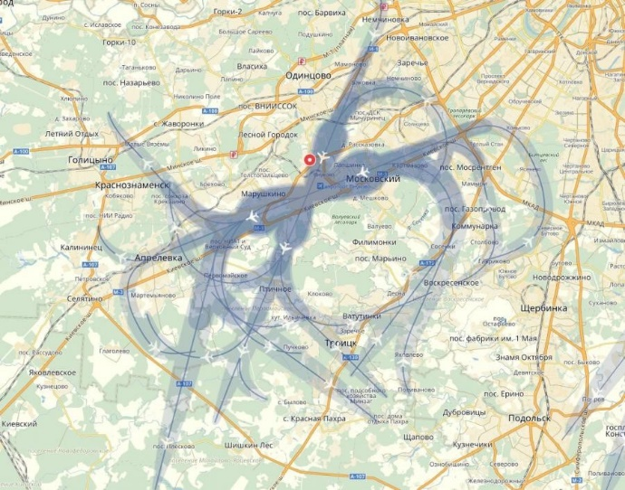** **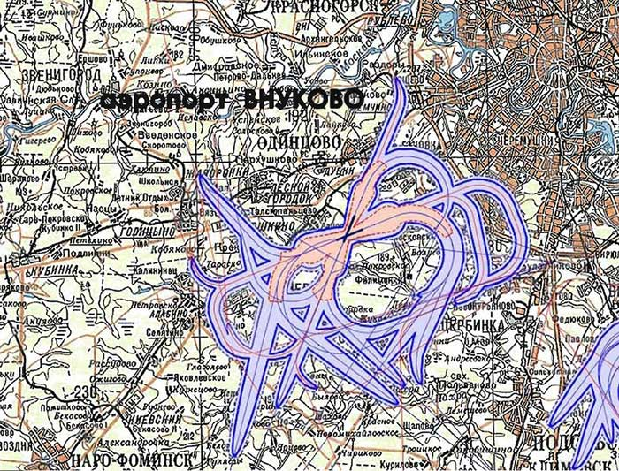**

**Приложени 5**

**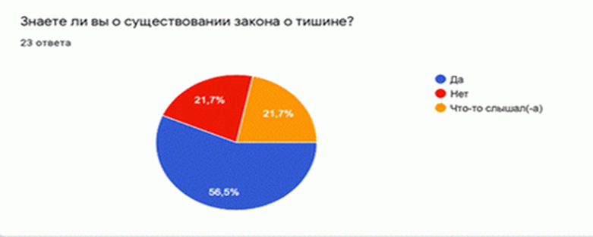**

**Приложение №** **6 Социологический опрос**

**Анкета 1**

* + Какие звуки из предложенных, вам нравятся, а какие - не нравятся?
    - Шум спокойного парка
    - Шум в доме
    - Громкий разговор
    - Шум телевизора
    - Работа пылесоса
    - Громкая музыка
    - Шум транспорта
    - Стук дождевых капель

Диаграмма по результатам анкеты.

**Приложение № 5**

**Анкета 2**

**Шум у вас вызывает:**

* Неврозы
* Усталость
* Раздражительность
* Головную боль

Диаграмма по результатам анкеты

Диаграмма по результатам анкеты

**Используемая литература**

1. Зиятдинов Ш. Шум как экологический фактор. Научно- методический журнал «Физика в школе», №7 2005, с.23 – 24.
2. Кац Ц.Б. Биофизика на уроках физики. М.: Просвещение, 1988.
3. Розман Г.А. Вопросы экологии на уроках физики. Научно- методический журнал «Физика в школе», №5 2008, с.10 – 12.
4. Санитарные нормы СН 2.2.4/2.1.8.562-96 "Шум на рабочих местах, в помещениях жилых, общественных зданий и на территории жилой застройки" (утв. Постановлением Госкомсанэпиднадзора РФ от 31 октября 1996 г. N 36).
5. Панфилов А.А., Савченков В.И. Экология на уроках физики. - М.: Кедр, 2006.
6. Федеральный закон "О санитарно-эпидемиологическом благополучии населения" от 30.03.1999 N 52-ФЗ
7. Щёлокова Т.Д. “Актуальность исследования шумового загрязнения в городах”, 2015г.
8. Компьютерная справочная правовая система.

**Используемые интернет ресурсы**

* 1. <http://fb.ru/article/162492/zagryaznenie-shumovoe-shumovoe-zagryaznenie-okrujayuschey-sredyi> -шумовое загрязнение окружающей среды
  2. <http://parstoday.com/ru/radio/programs-i70950> - шумовое загрязнение
  3. <http://v-nayke.ru/?p=10332> - причины и влияние шумового загрязнения окружающей среды
  4. <http://www.eco-oos.ru/biblio/sborniki-nauchnyh-trudov/ekologicheski-ustoichivoe-razvitie-racionalnoe-ispolzovanie-prirodnyh-resursov/69/> - действие шума на организм человека
  5. <https://ecoportal.info/shumovoe-zagryaznenie-gorodov/> - защита от шума
  6. <https://studopedia.ru/2_19185_reaktsiya-organizma-na-akusticheskie-vozdeystviya-raznoy-intensivnosti.html> - реакция организма на акустические воздействия разной интенсивности
  7. <https://www.sites.google.com/site/zvukvokrugnas/fiziologia-sluha/vlianie-suma-na-zdorove> - влияние шума на здоровье

